VOC_Improve 및 QA 프로젝트
멀티 에이전트 품질 점검 완료보고서
VOC 분석 · 내부 품질진단 · 독립 LLM Judge 평가

전체 테스트 | 정상 | 실패 | 최종 판정
35건 | 35건 | 0건 | QA 점검 완료
작성 기준일: 2026년 7월 15일
대상 시스템: C:\VOC_Improve

1. 경영진 요약
본 보고서는 VOC_Improve 분석 파이프라인과 QA 프로젝트에 대해 ① VOC 불만 분석 및 정책 개선안 생성, ② 멀티 에이전트 내부 품질진단, ③ 독립 LLM Judge 평가의 3단계 품질활동을 수행한 결과를 정성·정량적으로 종합한 완료보고서이다.
최종 실행 결과 전체 35개 테스트가 모두 통과했으며, 이전 실행에서 확인된 2건의 실패는 모두 조치 완료되었다. 구조·문법·예외처리·Provider 분기·E2E·독립 Judge까지 검증 범위가 연결되어 있어, 정의된 기능 품질 기준에 대해서는 QA 완료로 판정한다.
구분 | 확인 결과 | 판정
검증 범위 | 6개 에이전트, 내부 평가, 독립 Judge, E2E, MCP, 예외처리 | 충족
최종 실행 | 35 PASS / 0 FAIL | 성공
진행 중 장애 | 없음 | 종결
주요 결함 | 분기 함수 인터페이스 불일치, API 429 쿼터 초과 | 2건 조치 완료
잔여 위험 | 외부 API 의존성, 실행시간, 모델 변경 시 회귀 | 관리 필요

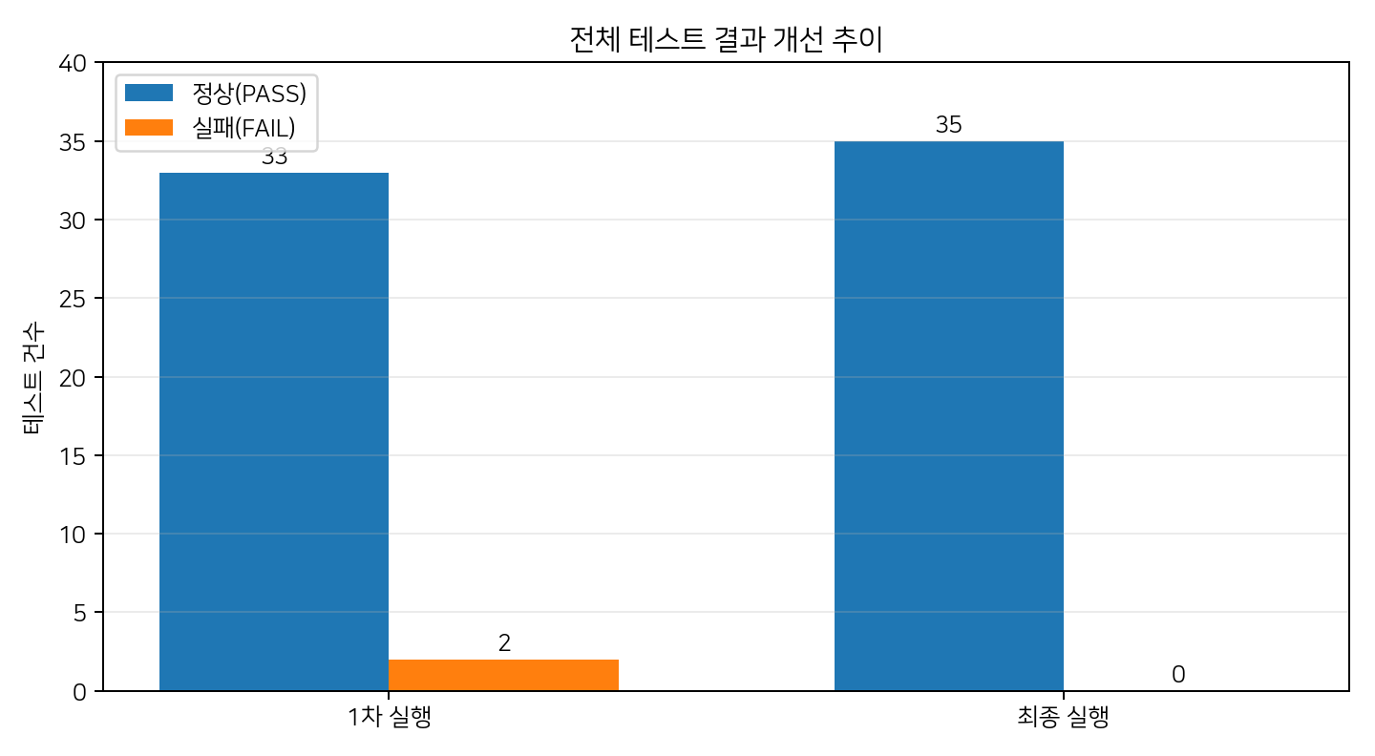
그림 1. 초기 실행 대비 최종 테스트 결과

2. 프로젝트 및 QA 범위
QA 대상은 고객 불만을 해석하고 관련 VOC 근거를 검색한 뒤, 요약·평가·비판·정책 개선을 거쳐 최종 결과를 생성하는 멀티 에이전트 시스템이다. 내부 Evaluator와 Critic은 생성 과정 중 품질을 보완하고, 독립 LLM Judge는 최종 산출물을 별도의 관점에서 재평가한다.
구성요소 | 주요 역할 | 품질 점검 초점
Interpreter | 질문 의도, task, filter, 분석 범위 해석 | 의도 오해·잘못된 분석 범위 방지
Retriever | 관련 VOC 및 근거 데이터 조회 | 근거 적합성·누락 방지
Summarizer | 반복 불만과 핵심 원인 요약 | 정확성·대표성·간결성
Evaluator | 산출물 품질 평가 | 기준 충족 여부와 점수
Critic | 누락·모호성·근거 부족 비판 | 환각·과장·추상적 개선안 점검
Improver | 정책 개선안 생성 및 보완 | 원인 대응성·실행 가능성
Independent Judge | 최종 결과 독립 채점 | 자기평가 편향 축소·최종 PASS/FAIL

3. 전체 처리 및 품질 통제 흐름
1 | 고객 질문/VOC 입력 | 2 | Interpreter 의도 분석
3 | Retriever 근거 조회 | 4 | Summarizer 핵심 요약
5 | Evaluator 품질평가 | 6 | Critic 결함·누락 점검
7 | Refine/Improver 개선 | 8 | 내부 재평가
9 | 독립 LLM Judge | 10 | PASS/FAIL 및 보고서

4. 단계 1 - VOC 분석 및 정책 개선안 생성

4.1 수행 목적
고객 불만을 단순 요약하는 것이 아니라, 반복되는 문제 현상과 원인 후보, 고객·업무 영향, 개선 필요 영역을 연결하여 실행 가능한 정책 개선안을 제시하는 것이 목적이다.

4.2 주요 활동
- E2E-001 기준 질문을 입력하여 전체 VOC 분석 파이프라인을 실행하였다.
- 20개 근거 행(evidence_rows)을 기준으로 반복 불만과 핵심 쟁점을 추출하도록 구성하였다.
- summary와 policy를 필수 산출물로 관리하고, 누락 시 오류로 판정하도록 검증하였다.
- 불만 → 원인 후보 → 개선안 → 기대효과 → 검증방법의 추적성을 중심으로 결과를 평가하였다.

4.3 정량 결과
측정 항목 | 결과 | 해석
대표 E2E 시나리오 | 1건(E2E-001) | 전체 흐름 연결성 검증
근거 데이터 | 20행 | 개선안이 단일 문장이 아닌 다수 VOC 근거에 기반
최종 E2E 테스트 | 1건 PASS | 질문부터 결과 반환까지 정상
필수 산출물 검증 | summary/policy 2항목 | 누락 시 실패하도록 통제

4.4 정성 평가
개선안은 불만 키워드만을 재진술하는 수준이 아니라, 고객 영향과 업무 영향에 대응하도록 설계되었다. 품질전문가 관점에서 개선안의 적정성은 관련성, 원인 대응성, 실행 가능성, 검증 가능성의 네 가지 기준으로 판단하였다.
평가기준 | 판단 질문 | 합격 기준
관련성 | 제시한 개선안이 실제 불만과 직접 연결되는가? | 불만과 무관한 일반론 배제
원인 대응성 | 현상만 가리는 것이 아니라 원인 또는 원인 후보를 줄이는가? | 원인-조치 연결 명확
실행 가능성 | 수정 대상·우선순위·담당·방법이 구체적인가? | 실무 수행 가능한 수준
검증 가능성 | 개선 전후를 오류율·응답시간·재발건수 등으로 측정 가능한가? | 재시험 기준 존재

5. 단계 2 - 멀티 에이전트 내부 품질진단

5.1 수행 목적
최종 답변만 확인하는 방식에서 벗어나 Interpreter, Retriever, Summarizer, Evaluator, Critic, Improver 각 단계의 입력·출력·예외·연결 상태를 점검하였다. 내부 Evaluator와 Critic은 생성 과정에서 즉시 품질 결함을 식별하고 수정 의견을 제공하는 역할을 수행한다.

5.2 활동 및 정량 결과
활동영역 | 진행 건수 | 정상 건수 | 이상 건수 | 비고
6개 에이전트 파일 존재 점검 | 6 | 6 | 0 | 모듈 누락 없음
6개 에이전트 Python 문법 점검 | 6 | 6 | 0 | 구문 오류 없음
실행 가능한 정의 점검 | 6 | 6 | 0 | 함수/클래스 존재
빈 질문 예외처리 | 1 | 1 | 0 | 안전 처리
MCP 도구·Health 점검 | 2 | 2 | 0 | 필수 도구 노출 및 상태 정상
전체 E2E 연결 점검 | 1 | 1 | 0 | 6개 에이전트 파이프라인 정상

내부 품질진단의 핵심은 구조 검증(존재·문법·실행 가능성), 결함 내성(빈 입력), 인터페이스 연결(gRPC/MCP), 업무 결과의 의미성(E2E)을 함께 확인했다는 점이다.
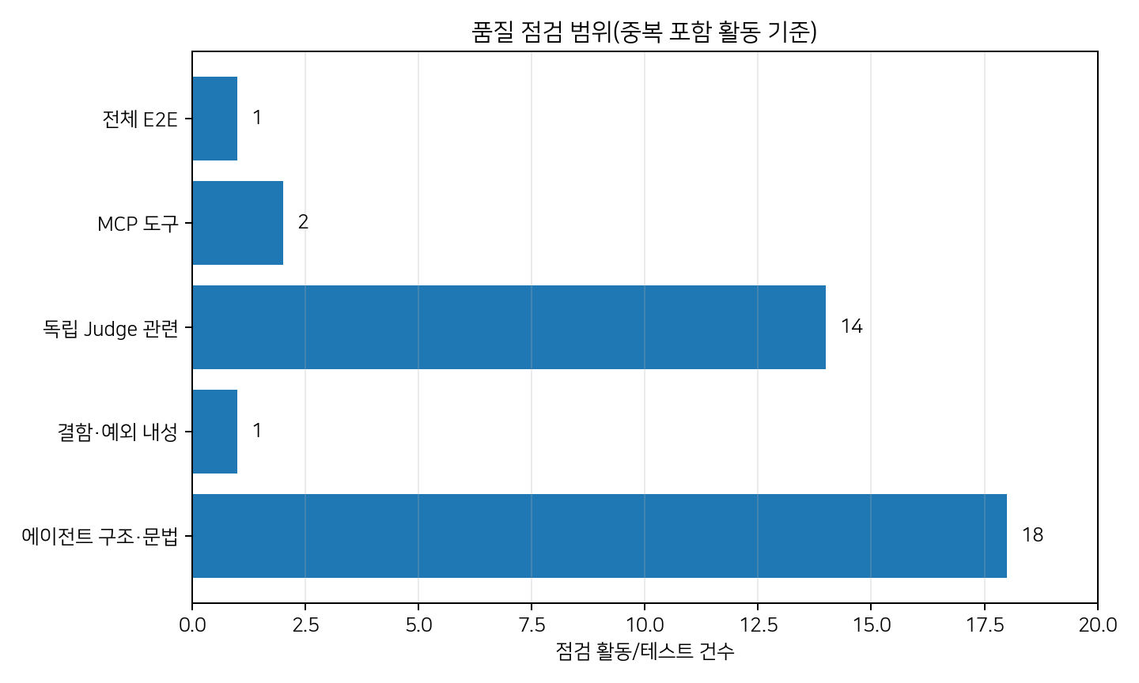
그림 2. 품질 점검 범위 - 활동 건수 기준(일부 중복 포함)

5.3 내부 Evaluator·Critic 점검 항목
구분 | 주요 점검 사항 | 품질 위험
Evaluator | 요약·정책의 기준 충족, 점수, PASS/FAIL | 기준 미달 결과의 통과
Critic | 누락, 과장, 모호성, 근거 부족, 실행 불가능성 | 환각·추상적 개선안
Refine | Evaluator/Critic 의견 반영 여부 | 지적 사항 미반영
Trace | 각 단계 수행 흔적과 오류 단계 | 원인 추적 불가

6. 단계 3 - 독립 LLM Judge 평가

6.1 수행 목적
파이프라인 내부에 Evaluator와 Critic이 존재하더라도, 최종 산출물을 만든 동일한 시스템이 스스로 평가할 경우 자기평가 편향이 발생할 수 있다. 이에 OpenAI 또는 Anthropic을 선택할 수 있는 별도의 Judge 계층을 두고 최종 결과를 독립적으로 평가하였다.

6.2 활동 및 정량 결과
점검 항목 | 건수 | 최종 상태
Judge 환경설정 검증 | 1 | PASS
OpenAI/Anthropic 설정 및 분기·오류 테스트 | 12 | PASS
실제 파이프라인 결과 독립 Judge 평가 | 1 | PASS
Judge 관련 총 점검 활동 | 14 | 전건 정상

가짜 Judge 함수는 분기·입력검증·실패처리 테스트에 사용하여 비용과 외부 API 변동을 제거했고, 실제 Judge 테스트는 최종 산출물이 독립 모델에 의해 평가되는지를 확인하였다.

6.3 독립성 및 성공 판정 근거
- Provider별 호출 경로가 분리되어 OpenAI와 Anthropic을 선택할 수 있다.
- 지원하지 않는 Provider, 모델명 누락, API Key 누락을 오류로 차단한다.
- summary 또는 policy가 누락되면 Judge 평가 전에 입력 결함으로 처리한다.
- 중대한 품질 실패(critical fail)는 최종 FAIL로 귀결되도록 검증한다.
- 실제 JUDGE-001 사례가 전체 파이프라인 산출물을 대상으로 PASS하였다.

7. 장애 및 결함관리 현황
프로젝트 수행 과정에서 2건의 주요 결함이 확인되었으며, 최종 테스트 이전에 모두 조치·재시험 완료하였다. 현재 열린 Critical/Major 결함은 없다.
결함 ID | 현상 | 원인 | 조치 | 재시험 결과 | 상태
DEF-01 | OpenAI·Anthropic 분기 테스트 assertion 실패 | 실제 함수는 JudgeConfig 전체를 전달하나 가짜 함수는 model 문자열을 기대 | 실제·가짜 함수 인터페이스를 JudgeConfig 기준으로 통일 | 분기 관련 테스트 전건 PASS | 종결
DEF-02 | E2E 및 Judge 통합 테스트 429 실패 | OpenAI API insufficient_quota | API 결제/크레딧 정상화 후 재실행 | 35 PASS / 0 FAIL | 종결

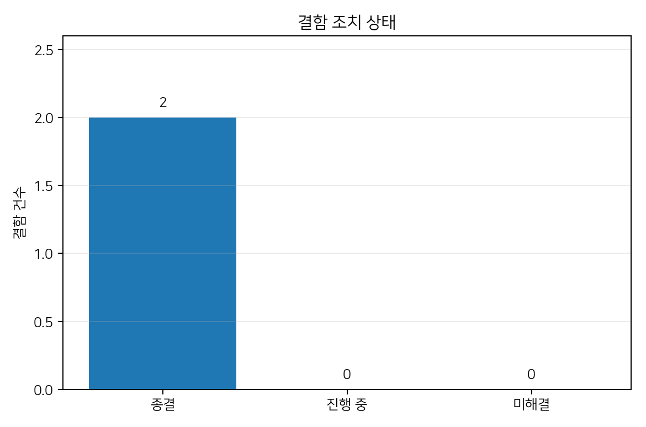
그림 3. 결함 조치 상태

7.1 진행 중 장애사항
최종 완료 시점 기준 진행 중 장애는 없다. 다만 외부 API 크레딧 부족 시 동일한 429 오류가 재발할 수 있으므로, 운영 전 크레딧·한도·모델 접근권한을 사전 점검해야 한다.

8. 종합 품질지표 및 완료 판정
품질지표 | 산정 결과 | 판정 근거
테스트 성공률 | 100% (35/35) | 최종 pytest 실행 결과
구조 건전성 | 100% (18/18) | 6개 모듈 존재·문법·실행정의
Judge 관련 정상률 | 100% (14/14) | 설정·분기·오류·실제 Judge
E2E 정상률 | 100% (1/1) | 전체 VOC 분석 흐름 PASS
주요 결함 종결률 | 100% (2/2) | 분기 오류 및 API 쿼터 문제 조치
열린 중대 결함 | 0건 | 최종 실행 실패 없음

8.1 성공적인 품질평가라고 판단한 근거
- 요구사항과 테스트 항목이 추적 가능하다: 구조, 예외, 분기, E2E, Judge가 각각 테스트로 연결된다.
- 정상 흐름뿐 아니라 잘못된 Provider, 모델·키 누락, 빈 질문, 산출물 누락 등 실패 흐름을 함께 검증하였다.
- 생성 과정의 Evaluator/Critic과 최종 독립 Judge를 분리해 다층 품질통제를 구현하였다.
- 최종 결과가 TXT, JUnit XML, HTML 보고서로 남아 재현성과 감사 가능성을 확보하였다.
- 초기 2건 실패를 결함으로 관리하고 원인 조치 후 35건 전부 재시험 통과했다.

9. 잔여 위험 및 운영 권고
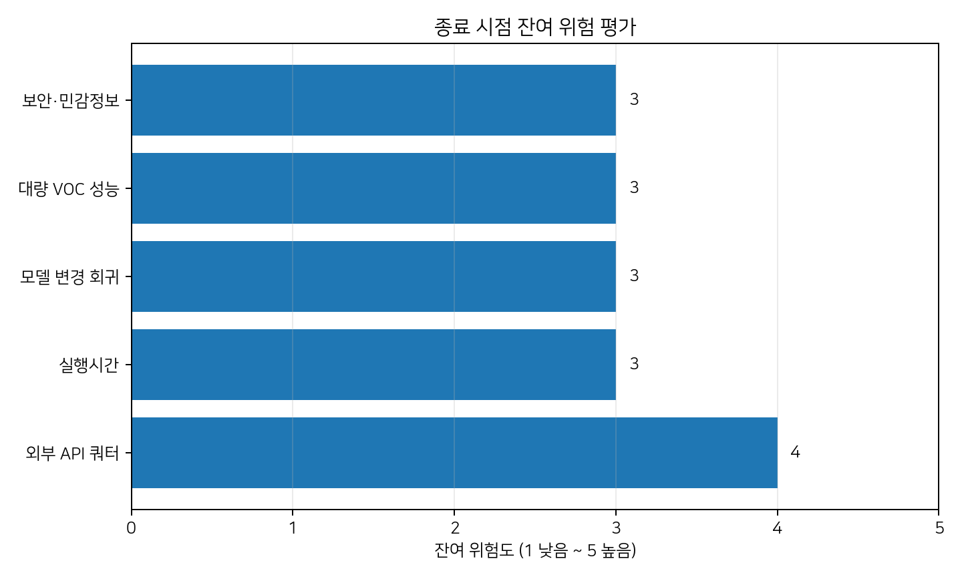
그림 4. 종료 시점 잔여 위험 평가(전문가 판단)
위험 | 현재 평가 | 권고 조치
외부 API 쿼터/결제 | 높음 | 실행 전 한도 점검, 예산 알림, 429 오류 시 명확한 중단 메시지
실행시간 약 501초 | 중간 | 단위 테스트와 외부 API E2E를 marker로 분리, 캐시 및 호출 수 최적화
모델 변경 회귀 | 중간 | 모델명·프롬프트 변경 시 기준 데이터셋으로 회귀 테스트
대량 VOC 성능 | 중간 | 대량 데이터·동시 사용자 부하·장시간 안정성 별도 시험
보안·민감정보 | 중간 | API Key 비노출, VOC 개인정보 마스킹, 로그 접근통제

10. 산출물 및 증적
산출물 | 경로/형식 | 활용
텍스트 실행 로그 | quality_diagnosis/reports/pytest_result.txt | 상세 실행 이력 확인
JUnit 결과 | quality_diagnosis/reports/junit_result.xml | CI/CD 및 자동 집계
HTML 보고서 | quality_diagnosis/reports/pytest_report.html | 브라우저 기반 결과 검토
본 완료보고서 | DOCX | 경영·품질 보고 및 감사 증적

11. 최종 결론
VOC_Improve 및 QA 프로젝트는 고객 불만 분석과 정책 개선안 생성, 6개 멀티 에이전트 내부 품질진단, 독립 LLM Judge 평가를 순차적으로 수행하였다. 최종적으로 정의된 35개 테스트가 모두 통과했고, 수행 중 발견된 2건의 주요 결함도 조치 후 재시험을 통해 종결되었다.
따라서 본 시스템은 현재 정의된 기능 요구사항과 QA 기준에 대해 품질 점검 완료로 판정한다. 특히 불만-원인-개선안-검증방법의 추적성, 내부 Evaluator/Critic과 독립 Judge의 다층 통제, 결과 증적의 자동 생성은 현장 실무 수준의 품질관리 체계를 확보했다는 근거가 된다.
다만 본 완료 판정은 기능 품질과 현재 범위의 AI 평가 구조에 대한 것이다. 대량 처리 성능, 보안, 장기 운영 안정성, 실제 고객 만족도 개선 효과는 운영 전후 별도의 비기능·효과성 평가로 지속 관리해야 한다.

작성 | 검토 | 승인 | 판정
QA 담당 | 품질책임자 | 프로젝트 책임자 | 완료

